selenium+python建立环境和录制脚本
- 环境的建立
- 安装JDK
因为之前配置monkeyrunner的环境，JDK已经安装，这里不再赘述

- 安装Python2.7
需要将python添加到环境变量中（右击计算机->属性->高级系统设置->环境变量->path）
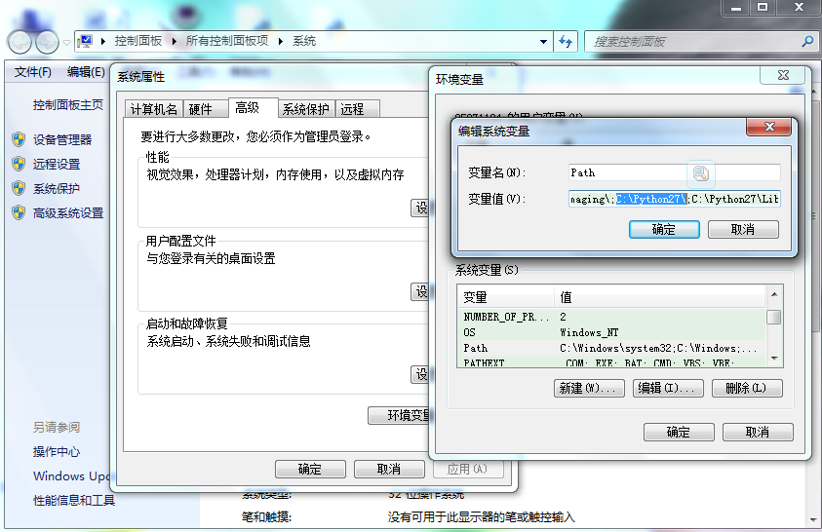
此时直接打开cmd，输入python就应该能调出python的运行环境

- 安装selenium，使用pip命令安装
- 下载setuptools for 2.7（不支援python3.2）
安装setuptools，点击exe文件安装，会自动安装到自动安装到python2.7中
- 下载pip1.3.1
目的：python setup.py install，安装后可以去安装pip工具了
方法：使用CMD命令进入pip解压后的文件夹，然后使用python setup.py install
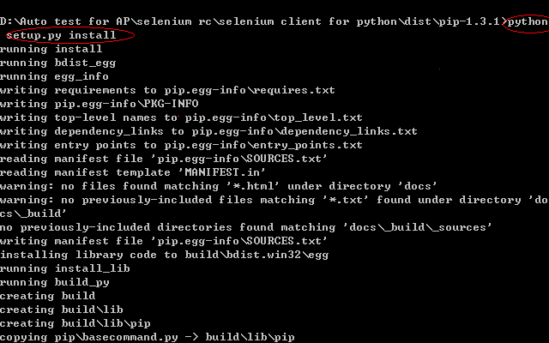
- easy_install pip
目的：安装后就可以使用pip命令安装selenium了
方法：进入python/script下执行命令
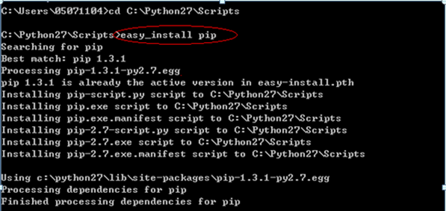
- pip install -U selenium
目的：安装selenium（注意-U是大写）
方法：进入python/script下执行命令
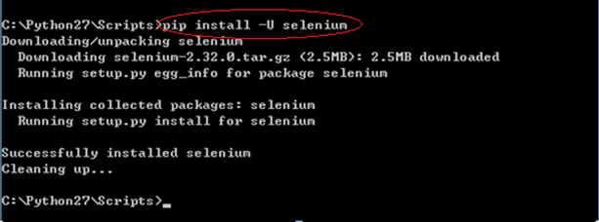

- 编写简单的脚本，实现打开浏览器并登入指定的网址
from selenium import webdriver
browser=webdriver.Firefox()
browser.get("http://www.taobao.com")
默认都是打开Firefox，并去指定的网页

- 如果要打开IE或Google等其他浏览器，并去指定的的网页
- 下载webdriver server
- 解压后放到Python2.7根目录
- from selenium import webdriver
- browser=webdriver.Ie()
- browser.get("http://www.taobao.com")

- 录制脚本
- 安装Selenium-IDE
- 下载安装文件
- 打开firefox->文件->打开文件，选择selenium-ide-2.0.0.xpi安装
- 安装结束，重启firefox，就可以在工具中看到selenium-IDE了
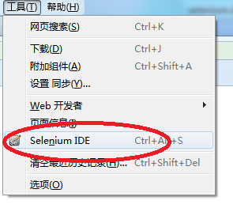
- 录制
- 打开此IDE默认开始录制（可以修改不要打开就录制）
- 点击可以回放当前的脚本
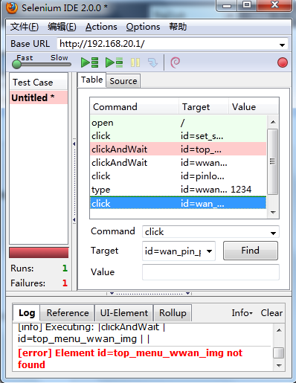
- 绿色为顺利执行的部分
- 红色为执行失败的部分
- 在最下面可以看到Log栏位中有红字说明失败的原因
- Reference中会显示你选择
- Table中可以看到当前脚本的一些事件，可以手动插入一些事件
- 选择一个事件，可以修改command，target，value
- Source中显示的是具体的脚本，默认是HTML格式，如果要改为其他格式，可以在options中选择format来切换
- 选择文件中的export…保存脚本
- 保存的脚本需要添加延时，不然执行时会出错
如：time.sleep（seconds）
- 打开脚本界面，选择F5或点击Run->Run Module可以运行脚本
- 运行脚本，如果出错会在上面有错误信息，注意看错误信息会有助于我们找到错误的原因
- 录制的脚本运行结束后，会自动关闭网页，我们会误以为执行有问题在最后一个函数前加#就可以解决此问题
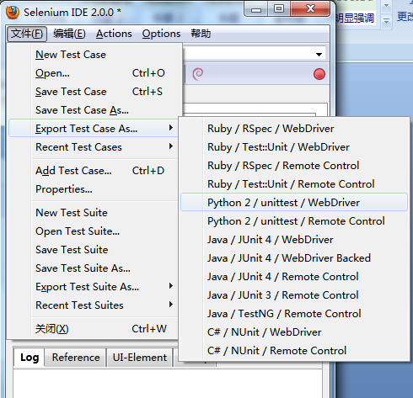

- 疑问：
- 为什么录制的脚本导出后可以正常运行，而点击Play current test case按钮会有执行错误的情况？
解答：目前我观察到的情况是因为执行太快，如果添加延时就正常
- 为什么在我的option->Format中没有其他语言可以选择？
解答：options->options->勾选Enable Experimental features
- 运行过程中出现WebDriverException: Message: u'Unexpected error launching Internet Explorer. Protected Mode settings are not the same for all zones. Enable Protected Mode must be set to the same value (enabled or disabled) for all zones.' 这个错误
解答:更改IE的internet选项->安全，将Internet/本地Internet/受信任的站定/受限制的站点中的启用保护模式全部去掉勾，或者全部勾上

